Консультация для родителей
«Лето красное – безопасное»

Тема: «Тепловой удар и
солнечный удар»

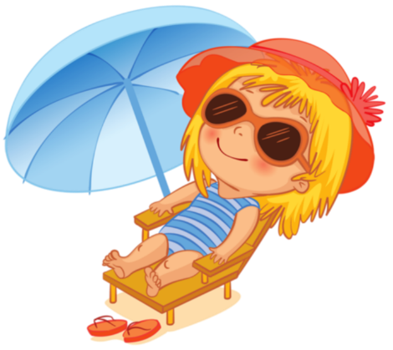

Уважаемые родители!

Даная информация, крайне важна, так как именно от Вас зависит здоровье и жизнь Вашего ребенка.

Солнечный удар (считается одной из разновидностей теплового удара) – поражение центральной нервной системы (ЦНС), возникающее вследствие сильного перегрева головы прямыми солнечными лучами
Под воздействием солнца голова перегревается, кровеносные сосуды начинают расширяться. Соответственно увеличивается приток крови к головному мозгу. Это может вызвать отеки и небольшие кровоизлияния в разные отделы мозга, что в свою очередь опасно тем, что может спровоцировать нарушения в работе центральной нервной системы, а также и других жизненно важных органов и систем.

Тепловой удар возможен и при нахождении ребенка в тени. Тепловой удар возникает из-за перегрева тела и может настигнуть человека даже в помещении. Этому способствует духота, высокая температура. Могут спровоцировать тепловой удар переутомление, повышенная влажность воздуха, физические нагрузки, слишком плотная одежда, а также неправильный питьевой режим в условиях жары, различные заболевания ЦНС.
Первые признаки заболевания проявляются обычно через 6–8 часов после пребывания на солнце, но могут и раньше.
Симптомы
Легкая степень:
• общая слабость;
• головная боль;
• тошнота;
• учащения пульса и дыхания;
• расширение зрачков.

Средняя степень:
• резкий упадок сил, мышечная слабость;
• сильная головная боль с тошнотой и рвотой
• оглушенность;
• неуверенность движений;
• шаткая походка;
• временами обморочные состояния;
• учащение пульса и дыхания;
• повышение температуры тела до 39-40°С.

Тяжелая форма теплового удара развивается внезапно.
• лицо гиперемировано, позже бледно-цианотичное.
• наблюдаются случаи изменение сознания от легкой степени до комы,
• судороги,
• бред, галлюцинации,
• повышение температура тела до 41-42°С,
• случаи внезапной смерти - летальность 20 - 30%.

Доврачебная помощь
СРОЧНО!
• устранить тепловое воздействие;
• удалить пострадавшего из зоны перегревания;
• уложить на открытой площадке в тени положить набок, голову также повернуть набок для профилактики заглатывания рвотных масс при возникновении рвоты;
• вдыхание паров нашатырного спирта с ватки;
• освободить от верхней одежды;
• для снижения температуры применяйте физические методы охлаждения тела: положите на лоб, затылок, мокрые полотенца, пеленку, обдувайте или обмахивайте ребенка, обтирайте участки тела там, где имеются сосудистые сплетения (шея, подмышки, локтевые сгибы, паховые области, подколенные ямки) или оберните влажной простыней. Температура воды для обтираний должна быть чуть выше комнатной и ни в коем случае не холодной. Холодная вода может вызвать рефлекторный спазм сосудов, что еще больше усугубит состояние ребенка. Резкий переход от жаркого солнца к холодной воде создает для организма стрессовую ситуацию. При температуре выше 38,5 °С необходимо дать жаропонижающие средства, которые обладают и обезболивающим эффектом;
• вызвать бригаду скорой помощи.

Профилактика
• В жаркие дни при большой влажности желателен выход на открытый воздух до 10-11 часов дня, позже возможно пребывание в зеленой зоне в тени деревьев;
• выход из помещения только в головном уборе;
• целесообразно основной прием пищи перенести на вечерние часы;
• питье до 1,5-2 литров жидкости;
• ограничение жирной и белковой пищи;
• одежда должна быть легкой, свободной, из хлопчатобумажных тканей, для постоянного испарения пота;
• ограничить лишние физические нагрузки (соревнования, длительные переходы);
• исключить эмоциональное напряжение.

Здоровья Вам и Вашим детям!

